# 交直流现场安全巡检系统任务书

## 系统组成

表1.1 系统配置

|  |  |  |  |
| --- | --- | --- | --- |
| 系统名称 | 部件名称 | 型号 | 备注 |
| 直流充电桩测试系统 | BMS板 | / |  |
| 充电桩计量模块 | HIU300D |  |
| 安规综合分析仪 | AN9637 | 交直流共用 |
| 示波器 | DPO2000 | 示波器交直流共用，通道1 |
| 交流充电桩测试系统 | 交流板 | / |  |
| 充电桩计量模块 | HIU300D | 交直流共用 |
| 安规综合分析仪 | AN9637 | 交直流共用 |
| 示波器 | DPO2000 | 示波器交直流共用，通道2 |

## 登陆系统

## 1．1 登陆界面要求

1）、登陆界面包含用户名、密码输入框、记住密码、自动登陆，以及登陆按钮。

2）、可实现密码登陆、记住密码、自动登陆功能。

3）、此系统包含交流和直流充电桩系统测试，登陆成功后，可选择进入交流测试系统，还是直流测试系统。

说明：交流和直流不能同时进行测试，硬件上通过继电器进行切换。

## 交流测试系统

## 2．1 客户需求

表2.1 测试项目

|  |  |  |
| --- | --- | --- |
| 交直流现场安全巡检项目一览表 | | |
| 试验项目 | 是否巡检 | 执行标准 |
| 一般检查 | 是 | NB/T 33008.1 |
| 充电模式和连接方式检查 | 是 | GB/T 34657.1-2017 |
| 绝缘电阻试验 | 是 | NB/T33008.1、GB/T 18487.1-2015 |
| 介电强度试验 | 是 | NB/T33008.2-2013 |
| 过流保护功能试验 | 是 | NB/T 33008.2-2013 |
| 剩余电流保护试验 | 是 | NB/T 33008.2-2013 |
| 连接异常试验 | 是 | NB/T33008.2-2013 |
| 接地测试 | 是 | GB/T 50169-2016 |
| 显示功能 | 是 | NB/T 33008.2-2013 |
| 输入功能 | 是 | NB/T 33008.2-2013 |
| 充电功能 | 是 | NB/T 33008.2-2013 |
| 与监控管理系统通信功能 | 是 | NB/T 33008.2-2013 |
| 急停功能试验 | 是 | NB/T 33008.2-2013 |
| 计量数据一致性试验 | 是 | NB/T 33008.2-2013 |
| 开门保护试验 | 是 | NB/T 33008.2-2013 |

## 2．2 主界面显示

1）、主界面显示内容如表2.2，图2.1仅供参考。

表2.2 主界面显示内容

|  |  |  |  |  |
| --- | --- | --- | --- | --- |
| 项目 | 显示内容 | 获取方式 | 获取对象 | 备注 |
| CP控制导引信号 | 电压(V) | RS232 | 交流板 | 交流桩枪头中CP信号 |
| 频率(Hz) |
| 占空比(%) |
| 额定电流值(A) |
| CC连接确认信号 | 阻值(kΩ) | RS232 | 交流板 | 交流桩枪头中CC信号 |
| 连接状态 |
| 电能数据 | 输出电压（V） | RS232 | 计量模块 | 交流桩枪头中输入电压 |
| 输出电流(A) |
| 输出功率(kW) |
| 频率(Hz) |
| 单次充电(kWh) |
| 累计充电(kWh) |
| 温度 | 枪座温度 | RS232 | 交流板 |  |

主界面显示可参考图2.1。

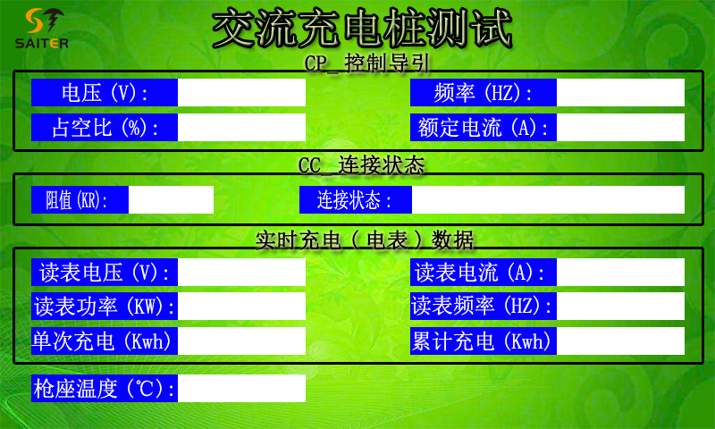

图2.1

2）、实现流程

## 2.3 测试项目

以下方案可供参考

◆方案1:

界面左侧为待测项目列表及测试结果显示（Pass或Fail），可通过单选(或多选)选择测试项目，选择“测试按钮”可进行单项(或多项)，并自动弹出当前测试项目的测试界面，测试完成自动将测试结果导入测试报表。界面右侧为主界面显示区，显示内容参考2.2。

◆方案2：

测试项和报表均采用选项卡实现，每一个测试项目为一个选项。

### 2.3.1 一般检查

选择“一般检查”项，然后点击“测试”按钮，进入一般检查页面，显示内容如如下：

①. 测试要求 --（显示控件）

“1、检查充电机外壳应平整，无明显凹凸痕、划伤、变形等缺陷；

2、表面涂镀层应均匀、不应脱落；零部件紧固可靠，无锈蚀、毛刺、裂纹等缺陷和损伤；所有铭牌、标志均安装端正牢固，字迹清晰。” --（显示控件）

②. 判定准则 --（显示控件）

默认显示内容为“符合测试要求”。--（显示控件）

③. 检查记录 --（显示控件）

默认为空，用户可自由录入测试记录。--（输入控件）

④. Pass和Fail选择框 --（输入选择控件）

用户人工判断此项是否通过。

⑤．“确认”按钮

用户选择判断结果后，再点“确认”按钮，可将数据导入报表，并返回主界面或下一个测试界面（多项测试）。

### 2.3.2 充电模式和连接方式检查

①.测试要求 --（显示控件）

“通过目测检查充电桩是否符合以下要求：

1、供电设备采用的充电模式应符合GB/T 18487.1——2015中5.1规定对应的电动汽车充电模式使用条件；

2、充电机应为连接方式C(含连接方式C下的电缆组件)；

3、交流充电桩应为连接方式A或连接方式B或连接方式C（含连接方式C下的电缆组件）；

4、缆上控制与保护装置应为连接方式B（带有功能盒的电缆组件）。” --（显示控件）

②. 判定准则 --（显示控件）

默认显示内容为“符合测试要求”。

③. 检查记录

充电模式：模式3 --（默认模式3，有模式1/2/3/4可供选择）。

连接方式：连接方式C --(默认连接方式C，有连接方式A/B/C三种可供选择)。

④. 判定结果Pass和Fail选择框

用户人工判断此项是否通过。

⑤．“确认”按钮

用户选择判断结果后，再点“确认”按钮，可将数据导入报表，并返回主界面或下一个测试界面（多项测试）。

### 2.3.3 绝缘电阻试验

①. 测试方法和要求 --（显示控件）

1、试验电压：500V（输入控件，默认为500V，电压值可修改）。--（输入控件）

2、试验部位： --（显示控件）

1）交流充电桩输出L对地之间；

2）交流充电桩输出N对地之间。--（显示控件）”

②. 判定准则 --（显示控件）

默认显示内容为“绝缘电阻应不小于10MΩ。”。--（显示控件）

③. 测试记录 --（显示控件）

1、输出L对地绝缘电阻（MΩ）： ；--（显示控件，可显示测量值）

2、输出N对地绝缘电阻（MΩ）： ；--（显示控件，可显示测量值）

测试结果： --（显示控件，可显示测量判定结果）

点击“测试”按钮开始测试。测完一项后，将测试数据写入检查记录框。

⑤．“测试”按钮

用户点击“测试”按钮，弹出 “请确认设备是否断电！” 提示框（包含确认、取消按钮），用户点击“取消”按钮，将不响应此次测试动作；若选择“确认”，则开始自动测试，测试完成后，将数据写入检查记录输入框，并导入报表，3秒后完返回主界面或下一个测试界面（多项测试）。

### 2.3.4 介电强度试验

①. 测试方法和要求（显示控件）

1. 试验电压(kVAC)：2 --（输入控件，默认为2kV，电压值可修改）。
2. 试验时间(s)：60 --（输入控件，默认为1分钟，时间可修改）。
3. 试验部位：（显示控件）

1）交流充电桩输出L对地之间；

2）交流充电桩输出N对地之间。”

②. 判定准则

默认显示内容为“泄漏电流不应大于10mA”。--（显示控件）

③. 测试记录 --（显示控件）

1、输出L对地泄漏电流(uA)：; --（显示控件，可显示测量值）

2、输出N对地泄漏电流(uA)：；--（显示控件，可显示测量值）

测试结果： --（显示控件，可显示测量判定结果）

点击“测试”按钮开始测试。测完一项后，将测试数据写入检查记录框。

④．“测试”按钮

用户点击“测试”按钮，弹出 “请确认设备是否断电！” 提示框（包含确认、取消按钮），用户点击“取消”按钮，将不响应此次测试动作；若选择“确认”，则开始自动测试，测试完成后，将数据写入检查记录输入框，并导入报表，3秒后完返回主界面或下一个测试界面（多项测试）。

### 2.3.5 接地测试

①. 测试方法和要求（显示控件）

1. 测试电流(A)：25 --（输入控件，默认为25A，电流值可修改）。
2. 试验时间(s)：1 --（输入控件，默认为1秒，时间可修改）。
3. 试验部位：（显示控件）

任意应该接地的点至总接地之间的电阻值。

②. 判定准则

“接地电阻不超过:100mΩ”。--（100为输入控件，可修改，其它显示控件）

③. 测试记录 --（显示控件）

默认为空，用户可自由录入测试记录。--（输入控件）。

④. Pass和Fail选择框 --（输入选择控件）

用户人工判断此项是否通过。

⑤．“测试”按钮

用户点击“测试”按钮，弹出 “请确认设备是否断电！” 提示框（包含确认、取消按钮），用户点击“取消”按钮，将不响应此次测试动作；若选择“确认”，则开始测试。

⑥．“确认”按钮

用户选择判断结果、以及录入测试数据后，再点“确认”按钮，可将数据导入报表，并返回主界面或下一个测试界面（多项测试）。

### 2.3.6 过流保护功能试验

①. 测试方法和要求 --（显示控件）

将交流充电机连接测试系统，并启动，然后给充电桩加载一个超过过流保护点的负载，检查充电机应能否通过断路器、熔断器或其他组合实现过载保护，并发出告警提示。--（显示控件）

②. 判定准则 --（显示控件）

默认显示内容为“符合测试要求”。--（显示控件）

③. 测试记录 --（显示控件）

测试结果：--（显示控件，显示是否合格，过流后，充电桩输出电压小于10V视为合格）

④．“测试”按钮

点击“测试”按钮，开始检测交流充电桩输出220V是否切断，已切断则为合格，然后更新测试结果，并将测试结果保存至报表

### 2.3.7 剩余电流保护试验

①. 测试方法和要求 --（显示控件）

交流充电桩在充电运行状态下，使用要求的限流电阻在充电回路中将相线与外壳短接，检查交流充电桩应新立即切断输入电源。--（显示控件）

②. 判定准则 --（显示控件）

默认显示内容为“符合测试要求”。--（显示控件）

③. 测试记录 --（显示控件）

测试结果：--（显示控件，显示是否合格，过流后，充电桩输出电压小于10V视为合格）

④．“测试”按钮

点击“测试”按钮，通过交流板控制相线与外壳之间的接地电阻导通，然后检测交流充电桩输出220V是否切断，已切断则为合格，然后更新测试结果，并将测试结果保存至报表。

### 2.3.8 连接异常试验

①. 测试方法和要求 --（显示控件）

交流充电桩在额定负载下进行充电，将充电连接装置连接确认触头断开，检查交流充电桩应立即切断输出,并发出告警提示。--（显示控件）

②. 判定准则 --（显示控件）

默认显示内容为“符合测试要求”。--（显示控件）

③. 测试记录 --（显示控件）

测试结果：--（显示控件，显示是否合格，过流后，充电桩输出电压小于10V视为合格）

④．“测试”按钮

触头断开后，点击“测试”按钮，开始检测交流充电桩输出220V是否切断，已切断则为合格，然后更新测试结果，并将测试结果保存至报表。

### 2.3.9 显示功能

①. 测试方法和要求 --（显示控件）

对交流充电桩进行启停操作，在充电过程中的各种状态下，检查交流充电桩能显示相关信息，显示字符清晰、完整，没有缺损。--（显示控件）

②. 判定准则 --（显示控件）

默认显示内容为“符合测试要求”。--（显示控件）

③. 测试记录 --（显示控件）

测试结果：--（显示控件，用户选择测试结果是否合格）

④．“确定”按钮

用户输入测试结果后，点击“确定”按钮，将测试结果保存至报表，完成此项测试。

### 2.3.10 输入功能

①. 测试方法和要求 --（显示控件）

手动设置交流充电桩充电参数，检查充电桩应能正确响应。--（显示控件）

②. 判定准则 --（显示控件）

默认显示内容为“符合测试要求”。--（显示控件）

③. 测试记录 --（显示控件）

测试结果：--（显示控件，用户选择测试结果是否合格）

④．“确定”按钮

用户输入测试结果后，点击“确定”按钮，将测试结果保存至报表，完成此项测试。

### 2.3.11 充电功能

①. 测试方法和要求 --（显示控件）

将交流充电机连接测试系统，并启动，然后给充电桩带上负载，测试充电桩输出电压和输出电流是否正常。--（显示控件）

②. 判定准则 --（显示控件）

默认显示内容为“符合测试要求”。--（显示控件）

③. 测试记录 --（显示控件）

输出电压（V）: --（显示控件，实时测量交流桩的输出电压值）

输出电流（A）: --（显示控件，实时测量交流桩的输出电流值）

测试结果：--（显示控件，用户人工判断测量的输出电压、输出电流与所带负载是否匹配，若无误则为合格）

④．“确定”按钮

用户输入测试结果后，点击“确定”按钮，将测试结果保存至报表，完成此项测试。

### 2.3.12 与监控管理系统通信功能

①. 测试方法和要求 --（显示控件）

交流充电桩在充电运行状态下，人工检查充电桩与监控管理系统通信是否正常，充电数据是否正确无误传至监控管理系统。--（显示控件）

②. 判定准则 --（显示控件）

默认显示内容为“符合测试要求”。--（显示控件）

③. 测试记录 --（显示控件）

测试结果：--（显示控件，用户选择测试结果是否合格）

④．“确定”按钮

用户输入测试结果后，点击“确定”按钮，将测试结果保存至报表，完成此项测试。

### 2.3.13 急停功能试验

①. 测试方法和要求 --（显示控件）

交流充电桩在充电运行状态下，按急停按钮，交流充电桩应立即切断输出电源并发出告警提示。--（显示控件）

②. 判定准则 --（显示控件）

默认显示内容为“符合测试要求”。--（显示控件）

③. 测试记录 --（显示控件）

测试结果：--（显示控件，显示是否合格，过流后，充电桩输出电压小于10V视为合格）

④．“测试”按钮

按下充电桩急桩按钮后，点击“测试”按钮，开始检测交流充电桩输出220V是否切断，已切断则为合格，然后更新测试结果，并将测试结果保存至报表。

### 2.3.14 开门保护试验

①. 测试方法和要求 --（显示控件）

对具有维护门且门打开时可造成带电部位露出的充电机，连接试验系统，在充电前，打开充电机门，能够检查充电机是否无法启动充电。在正常充电过程中，当一体式充电机门打开时，能够检查充电机是否同时切断动力电源输入和直流输出；当分体式充电机门打开时，检查充电机是否能够断相应终端的动力电源输入和直流输出。--（显示控件）

②. 判定准则 --（显示控件）

默认显示内容为“符合测试要求”。--（显示控件）

③. 测试记录 --（显示控件）

测试结果：--（显示控件，用户选择测试结果是否合格）

④．“测试”按钮

用户输入测试结果后，点击“确定”按钮，将测试结果保存至报表，完成此项测试。

### 2.3.15 工作误差测试

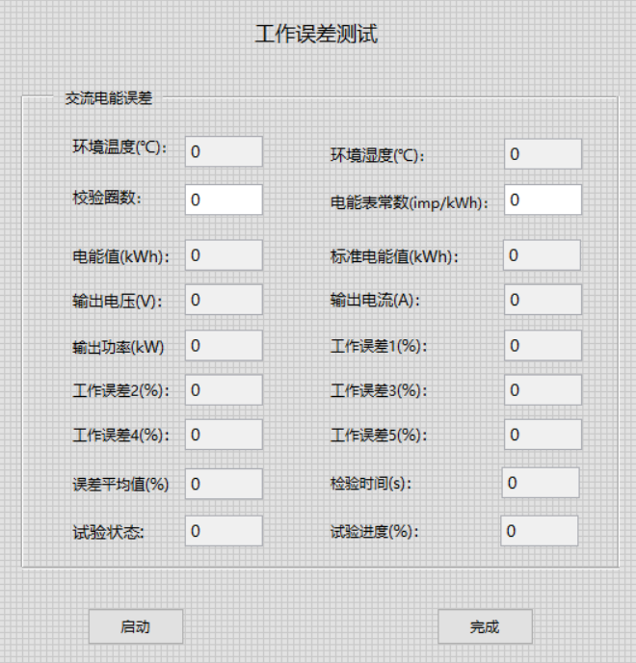

### 2.3.16示值误差、付费误差测试

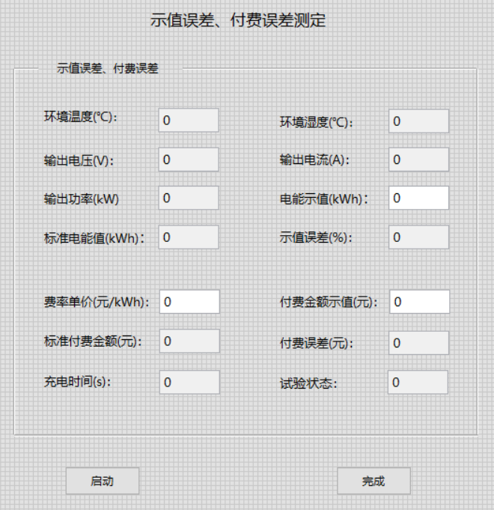

### 2.3.17时钟示值误差测定

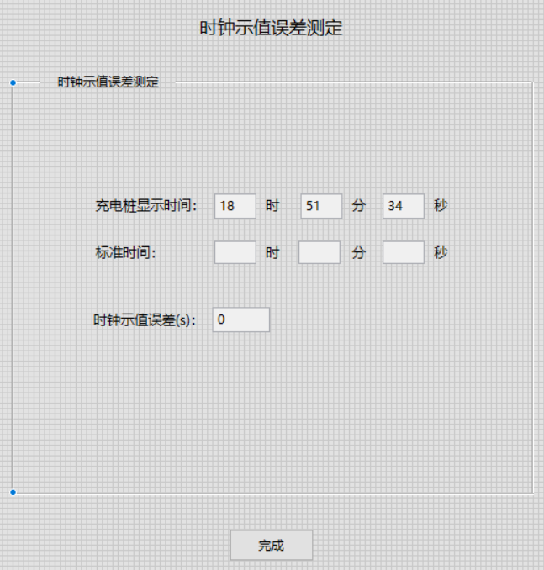

## 直流测试系统

### 4.1.1 一般检查

选择“一般检查”项，然后点击“测试”按钮，进入一般检查页面，显示内容如如下：

①. 测试要求 --（显示控件）

“1、检查充电机外壳应平整，无明显凹凸痕、划伤、变形等缺陷；

2、表面涂镀层应均匀、不应脱落；零部件紧固可靠，无锈蚀、毛刺、裂纹等缺陷和损伤；所有铭牌、标志均安装端正牢固，字迹清晰。” --（显示控件）

②. 判定准则 --（显示控件）

默认显示内容为“符合测试要求”。--（显示控件）

③. 检查记录 --（显示控件）

默认为空，用户可自由录入测试记录。--（输入控件）

④. Pass和Fail选择框 --（输入选择控件）

用户人工判断此项是否通过。

⑤．“确认”按钮

用户选择判断结果后，再点“确认”按钮，可将数据导入报表，并返回主界面或下一个测试界面（多项测试）。

### 4.1.2 充电模式和连接方式检查

①.测试要求 --（显示控件）

“通过目测检查充电桩是否符合以下要求：

1、供电设备采用的充电模式应符合GB/T 18487.1——2015中5.1规定对应的电动汽车充电模式使用条件；

2、充电机应为连接方式C(含连接方式C下的电缆组件)；” --（显示控件）

②. 判定准则 --（显示控件）

默认显示内容为“符合测试要求”。

③. 检查记录

充电模式：模式4 --（默认模式4，有模式1/2/3/4可供选择）。

连接方式：连接方式C --(默认连接方式C，有连接方式A/B/C三种可供选择)。

④. 判定结果Pass和Fail选择框

用户人工判断此项是否通过。

⑤．“确认”按钮

用户选择判断结果后，再点“确认”按钮，可将数据导入报表，并返回主界面或下一个测试界面（多项测试）。

### 4.1.3 绝缘电阻试验

①. 测试方法和要求 --（显示控件）

1、试验电压：1000V（输入控件，默认为1000V，电压值可修改）。--（输入控件）

2、试验部位： --（显示控件）

1）交流充电桩输出L对地之间；

2）交流充电桩输出N对地之间。--（显示控件）”

②. 判定准则 --（显示控件）

默认显示内容为“绝缘电阻应不小于10MΩ。”。--（显示控件）

③. 测试记录 --（显示控件）

1、输出L对地绝缘电阻（MΩ）： ；--（显示控件，可显示测量值）

2、输出N对地绝缘电阻（MΩ）： ；--（显示控件，可显示测量值）

测试结果： --（显示控件，可显示测量判定结果）

点击“测试”按钮开始测试。测完一项后，将测试数据写入检查记录框。

⑤．“测试”按钮

用户点击“测试”按钮，弹出 “请确认设备是否断电！” 提示框（包含确认、取消按钮），用户点击“取消”按钮，将不响应此次测试动作；若选择“确认”，则开始自动测试，测试完成后，将数据写入检查记录输入框，并导入报表，3秒后完返回主界面或下一个测试界面（多项测试）。

### 4.1.4 介电强度试验

①. 测试方法和要求（显示控件）

1. 试验电压(kVDC)：3.5 --（输入控件，默认为3.5kV，电压值可修改）。
2. 试验时间(s)：60 --（输入控件，默认为60秒，时间可修改）。
3. 试验部位：（显示控件）

1）充电机输出DC+对地之间；

2）充电机输出DC-对地之间。”

②. 判定准则

默认显示内容为“泄漏电流不应大于10mA”。--（显示控件）

③. 测试记录 --（显示控件）

1、DC+对地泄漏电流(uA)：; --（显示控件，可显示测量值）

2、DC-对地泄漏电流(uA)：；--（显示控件，可显示测量值）

测试结果： --（显示控件，可显示测量判定结果）

点击“测试”按钮开始测试。测完一项后，将测试数据写入检查记录框。

④．“测试”按钮

用户点击“测试”按钮，弹出 “请确认设备是否断电！” 提示框（包含确认、取消按钮），用户点击“取消”按钮，将不响应此次测试动作；若选择“确认”，则开始自动测试，测试完成后，将数据写入检查记录输入框，并导入报表，3秒后完返回主界面或下一个测试界面（多项测试）。

### 4.4.5 接地测试

①. 测试方法和要求（显示控件）

1. 测试电流(A)：25 --（输入控件，默认为25A，电流值可修改）。
2. 试验时间(s)：1 --（输入控件，默认为1秒，时间可修改）。
3. 试验部位：（显示控件）

任意应该接地的点至总接地之间的电阻值。

②. 判定准则

“接地电阻不超过:100mΩ”。--（100为输入控件，可修改，其它显示控件）

③. 测试记录 --（显示控件）

默认为空，用户可自由录入测试记录。--（输入控件）。

④. Pass和Fail选择框 --（输入选择控件）

用户人工判断此项是否通过。

⑤．“测试”按钮

用户点击“测试”按钮，弹出 “请确认设备是否断电！” 提示框（包含确认、取消按钮），用户点击“取消”按钮，将不响应此次测试动作；若选择“确认”，则开始测试。

⑥．“完成”按钮

用户录入测试数据，选择判断结果后，再点“完成”按钮，可将数据导入报表，若为多项或全部测试，则进入下一个测试界面。

### 4.4.7 剩余电流保护试验

①. 测试方法和要求 --（显示控件）

充电运行状态下，使用要求的限流电阻在充电回路中将DC+与外壳或者DC-与外壳短接，检查充电桩是否立即切断输入电源。--（显示控件）

②. 判定准则 --（显示控件）

默认显示内容为“符合测试要求”。--（显示控件）

③. 测试记录 --（显示控件）

测试结果：--（显示控件，可显示测量判定结果，短接后无220V输出为合格）

④．“测试”按钮

点击“测试”按钮，通过BMS板控制DC+、DC-与外壳之间的接地电阻导通，然后检测交流充电桩输出220V是否切断，已切断则为合格，然后更新测试结果，并将测试结果保存至报表。